Professor: Herriot

Disciplina: Banco de Dados 1

Lista Semanal

Abstração até o fim e começo de MER

1. Crie uma classe, mostre a criação dessa classe por classificação e por agregação. Faça uma generalização desta classe, depois faça uma especialização. Mostre uma instância para a classe especializada e uma identificação. Diga também qual seria o Caso Normal para a classe que você criou;

Classe – Gatos

Por classificação – Todos tem 4 patas, miam, tem focinho, bigode e cauda.

Por agregação – É composto por 4 patas, bigodes, focinho, um par de orelhas, cauda e miam.

Generalização – Todos pertencem à família dos felinos.

Especialização – Especialização de nível 1 para gatos seriam raças de gatos, como Siamês, Sphynx, Persa, Maine Coon, Siberiano e etc...

Instância – Gato Siamês chamado Mewtwo (o nome seria a identificação do gato).

Caso Normal – O nome poderia ser o Caso Normal, mas nem todo Gato tem nome, então poderia ser também a cor e disposição da pelugem, já que comumente nos referimos a gatos como por exemplo: “o laranjinha rajado” e etc.

1. Qual a importância de se fazer um correto levantamento de requisitos?

Entender corretamente o funcionamento do que vai ser informatizado, para evitar problemas futuros com erros, seja no modelo semântico, ou pior ainda, no modelo lógico.

1. Liste quais seriam os requisitos indispensáveis presentes do texto abaixo:

Manuel resolveu informatizar a padaria dele e lhe contratou para isso. Percebeu-se que a padaria tem trabalhadores mulheres e homens, e que é muito respeitada no bairro. Existem trabalhadores balconista, caixas, de serviços geral e padeiros. Manuel tem os nomes, datas de admissão e nascimento de todos os funcionários, o salário que cada um recebe e os horários de trabalho. Não há problemas que os clientes levem cães ou gatos para a padaria. Manuel precisa de um controle de seu estoque, por isso ele sempre salva os nomes dos itens que usa, a data de validade, o preço de compra deles e o nome do fornecedor. A padaria possui banheiros específicos para os funcionários, e outros para clientes. Em ambos os casos, há banheiro feminino e masculino. Manuel ainda anota todas as vendas que ele faz, salvando o tipo de pão vendido, a quantidade, o número da nota fiscal gerada no caixa, a data e hora; Cargos – balconista, caixas, de serviço geral e padeiros.

Funcionários - Nomes, datas de admissão e de nascimento de todos os funcionários, salário de cada um e horários de trabalho.

Estoque – nome dos itens, data de validade, preço e nome do fornecedor.

Vendas realizadas – tipo de pão, quantidade, número da nota fiscal gerada no caixa, data e hora.

1. Diz-se que uma das vantagens do MER é ser de simples semântica e grande poder de abstração do mundo real. Explique a afirmação.

O MER se baseia em 3 elementos, sendo eles as entidades (objetos ou conceitos do mundo real), os atributos dessas entidades (características) e relacionamentos (como essas entidades se conectam). Portanto, ele é bastante intuitivo e fácil de ser compreendido, já que pode adotar esses 3 elementos a quase qualquer coisa do mundo real, e passa-lo de forma clara por meio de diagramas gráficos.

1. Porque o Modelo Semântico precisa ser entendido pelo cliente? E qual garantia ele promove para o desenvolvedor?

Para que o cliente fique ciente do que será feito com clareza, garantindo assim que o que o desenvolvedor criou está de acordo com o que foi aprovado pelo cliente.

1. Explique o que são os Modelos Lógico e Físico.

O Modelo Lógico deriva do Modelo Semântico, e é a partir dele que começam a ser consideradas as tecnologias a ser usadas para a criação do software. Utiliza de tabelas, de modo a manter tudo que havia no Modelo Semântico mas de forma mais detalhada, além de seguir um esquema lógico.

Já o Modelo Físico considera a representação e armazenamento dos dados no disco rígido, utilizando de um SGBD e SQL.

1. Crie uma entidade em que apareçam atributo identificador, atributo composto, atributo derivado e atributo multivalorado (represente graficamente); 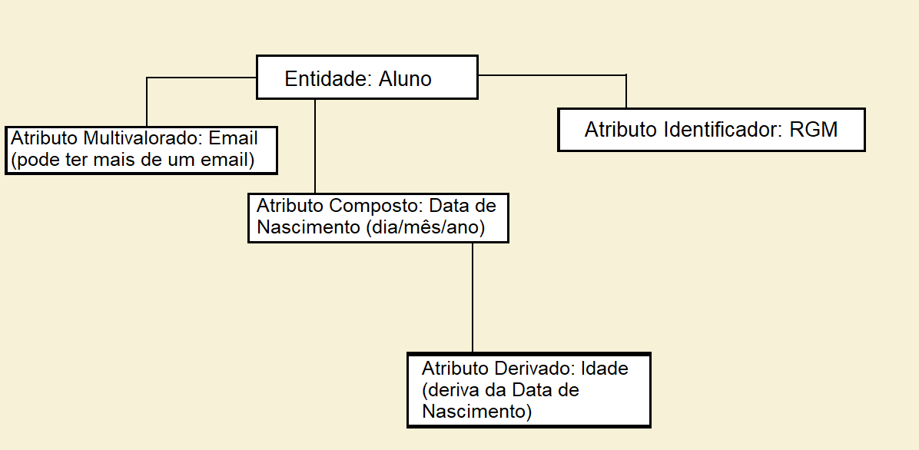
2. Considere a Entidade “Aluno”. Crie atributos para esta entidade de acordo com o que se pede (você fará APENAS um atributo para cada alternativa abaixo, e este atributo deve apresentar ao mesmo tempo as três características que estão descritas):
   1. Composto, univalorado e armazenado; Nome
   2. Composto, multivalorado e armazenado; Contato (pode incluir número e email, por exemplo)
   3. Simples, univalorado e derivado; Idade
   4. Simples, univalorado e armazenado; Matrícula